Trabajo del Accesible de un sitio web.

By: Mohamed El Derkaoui Merzouk Bendoukha (2º fp de dawd de CPIFP LOSENLACES(ZARAGOZA))

INDICES

1. Portada
2. INDICE
3. 3. https://wave.webaim.org
   1. • http://www.cpilosenlaces.com/
   2. • https://educa.aragon.es/
   3. https://translate.google.es/?hl=es&tab=TT
4. Tenon.io
   1. https:// Tenon.io
   2. https://educa.aragon.es/
   3. https://translate.google.es/?hl=es&tab=TT
   4. opinion
5. 3 pruebas que permitan evaluar la accesibilidad
6. Fin
7. **https://wave.webaim.org**
   1. **•** [**http://www.cpilosenlaces.com/**](http://www.cpilosenlaces.com/)

Error 1.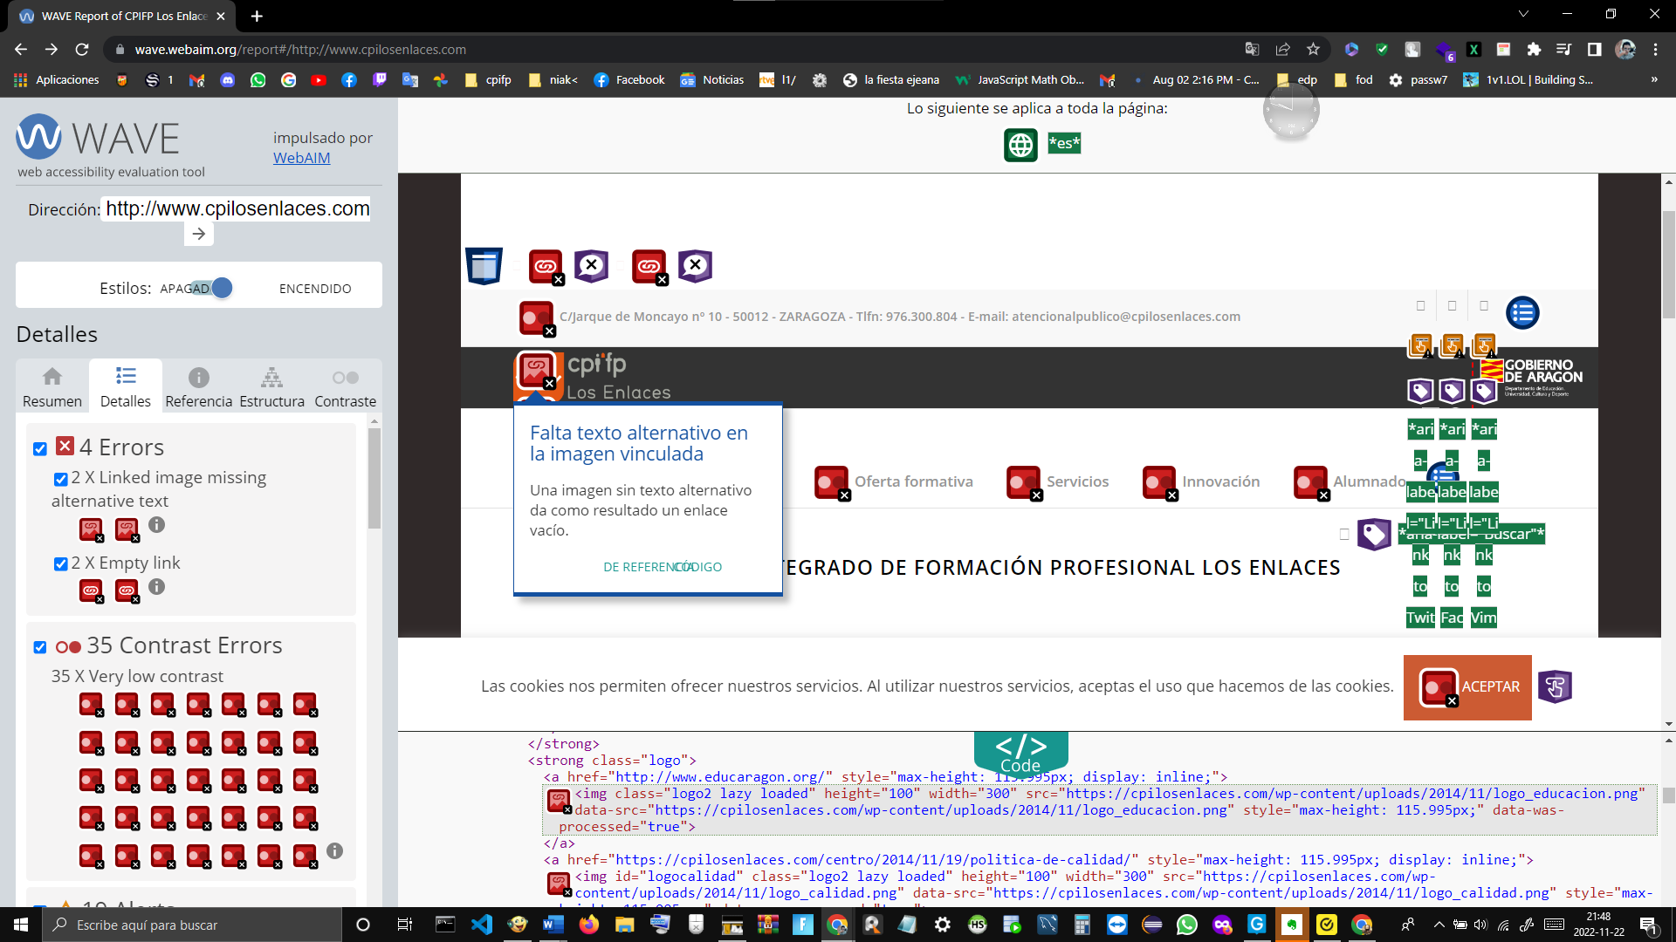

alta texto alternativo en la imagen vinculada

Una imagen sin texto alternativo da como resultado un enlace vacío.

[CÓDIGO](https://wave.webaim.org/report)solución

Alt=”TEXTO”

**Viola el Perceptible**Directriz 1.1: Texto alternativo: Proporciona texto alternativo para el contenido que no sea textual, así podrá ser transformado en otros formatos que la gente necesite, como caracteres grandes, lenguaje braille (braile no es correcto), lenguaje oral, símbolos o lenguaje más simple.

Error 2.

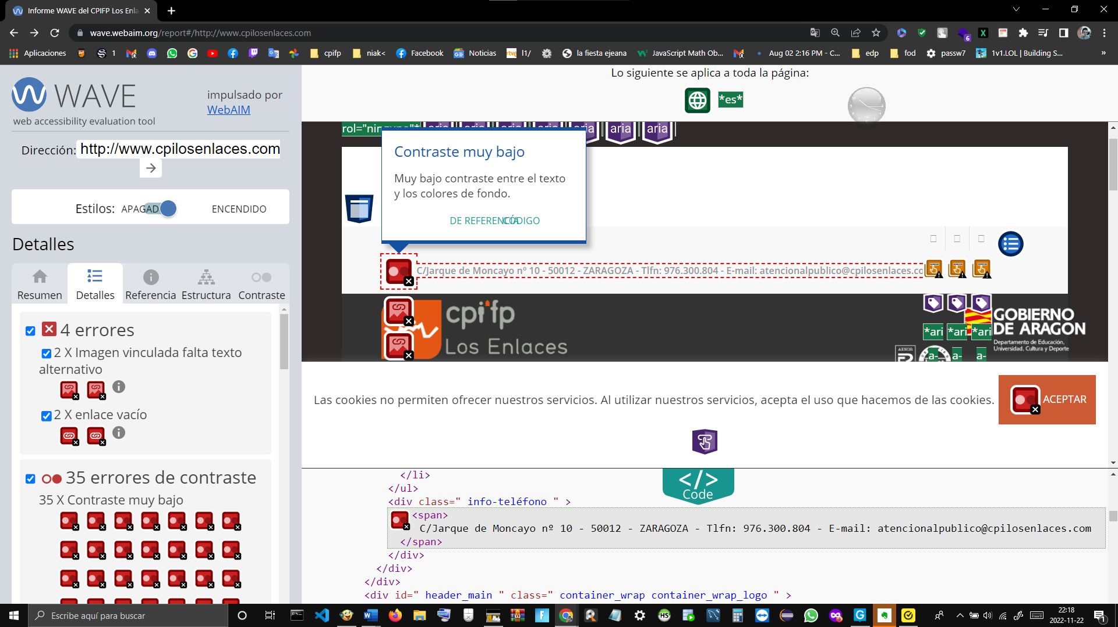

Contraste muy bajo

Muy bajo contraste entre el texto y los colores de fondo.

[CÓDIGO](https://wave.webaim.org/report)solución

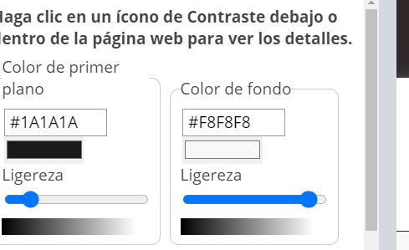

Como los demás erros

Error 3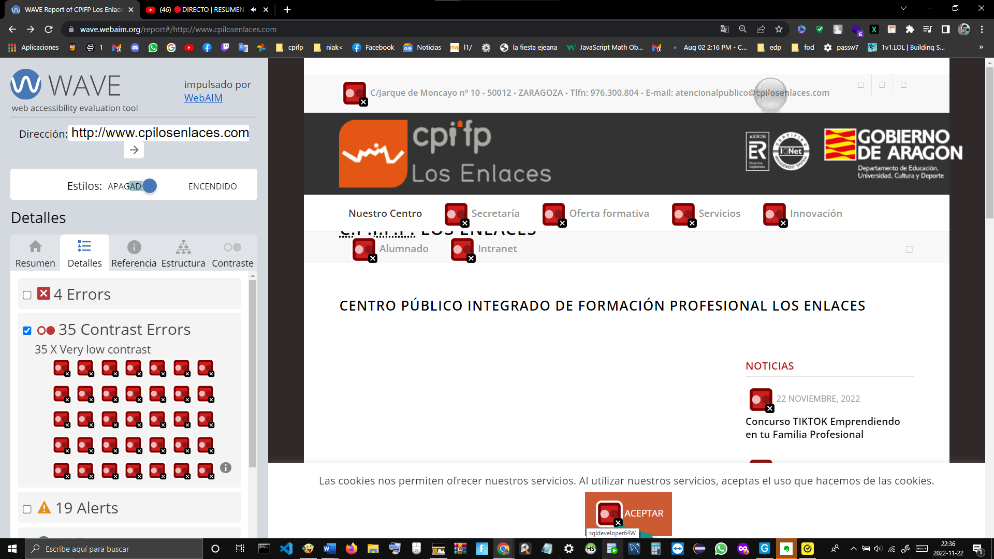

**rincipio 3: Comprensible**Directriz 3.1: Legible. Hacer contenido de texto legible y comprnsible.

Cambiar de el color

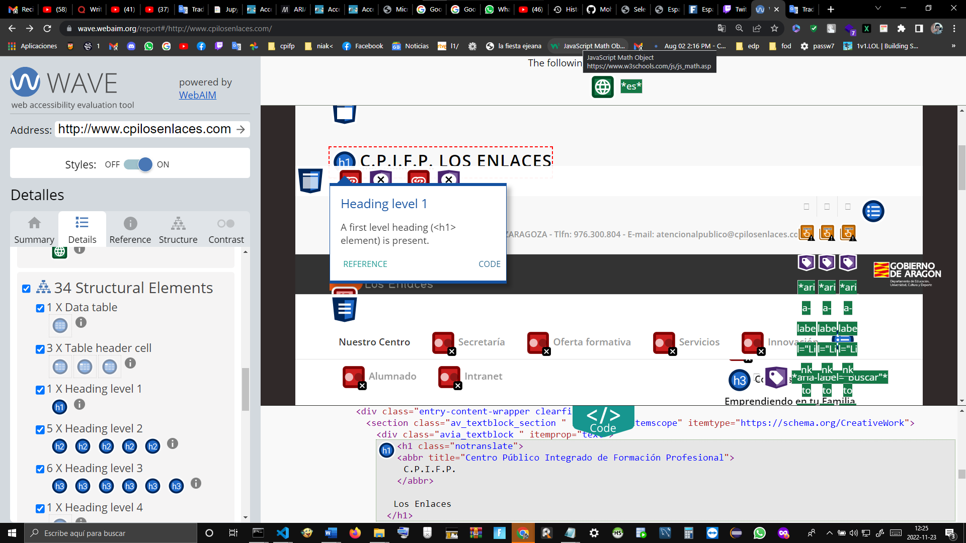

**Viola el Principio 2: Operable:**Directriz 2.4: Navegación: Proporciona formas para ayudar a los usuarios a navegar, a buscar contenido y a determinar donde están estos.

Solución: ningún solution

* 1. **•** [**https://educa.aragon.es/**](https://educa.aragon.es/)

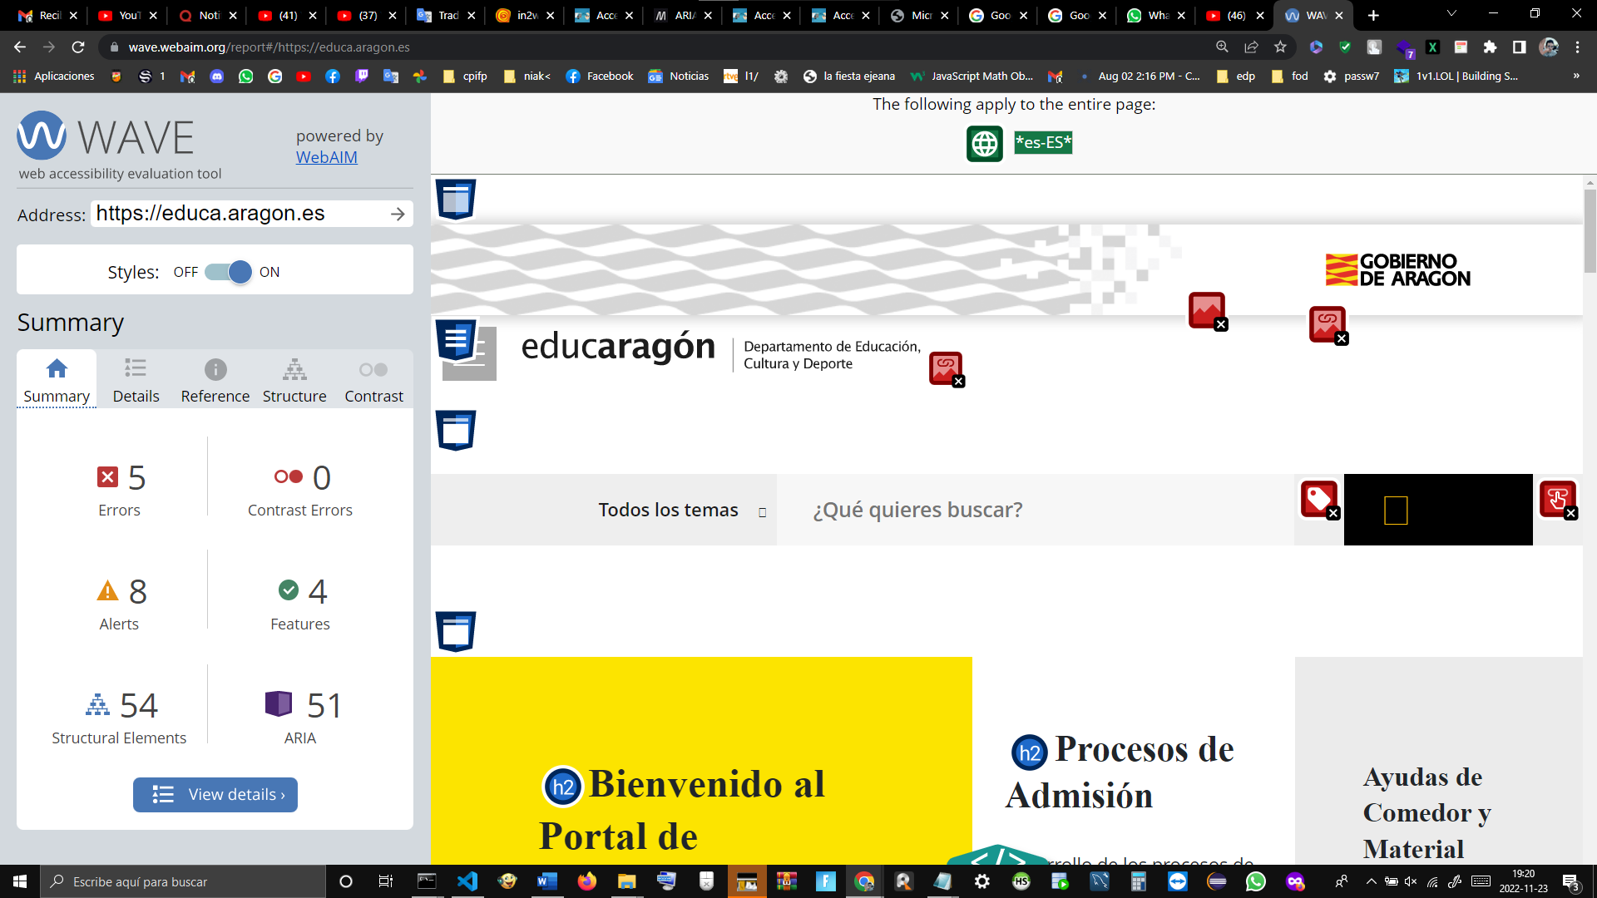

Error 1

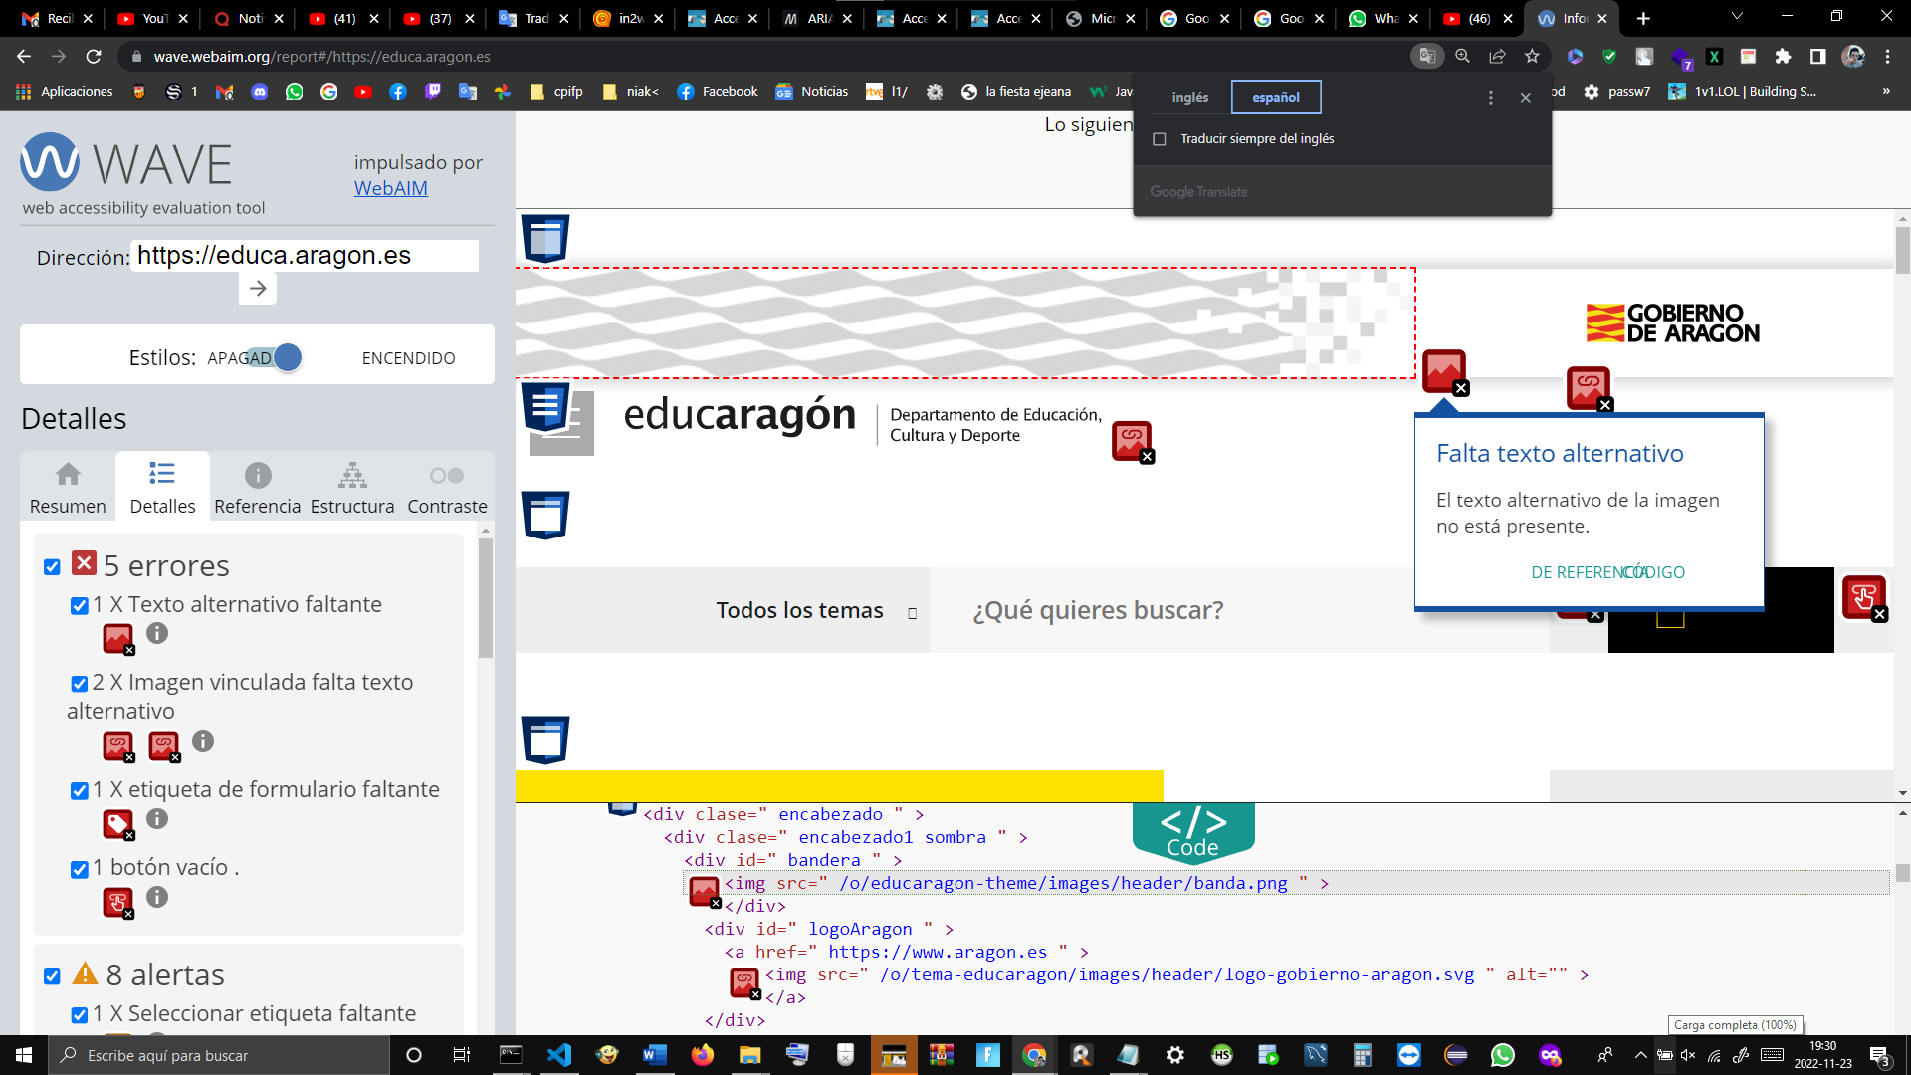

Falta texto alternativo

El texto alternativo de la imagen no está presente.

**Viola el Principio 1: Perceptible d**irectriz 1.1: Texto alternativo: Proporciona texto alternativo para el contenido que no sea textual, así podrá ser transformado en otros formatos que la gente necesite, como caracteres grandes, lenguaje braille (braile no es correcto), lenguaje oral, símbolos o lenguaje más simple.

[CÓDIGO](https://wave.webaim.org/report)solución

Alt=”TEXTO”

Error 2

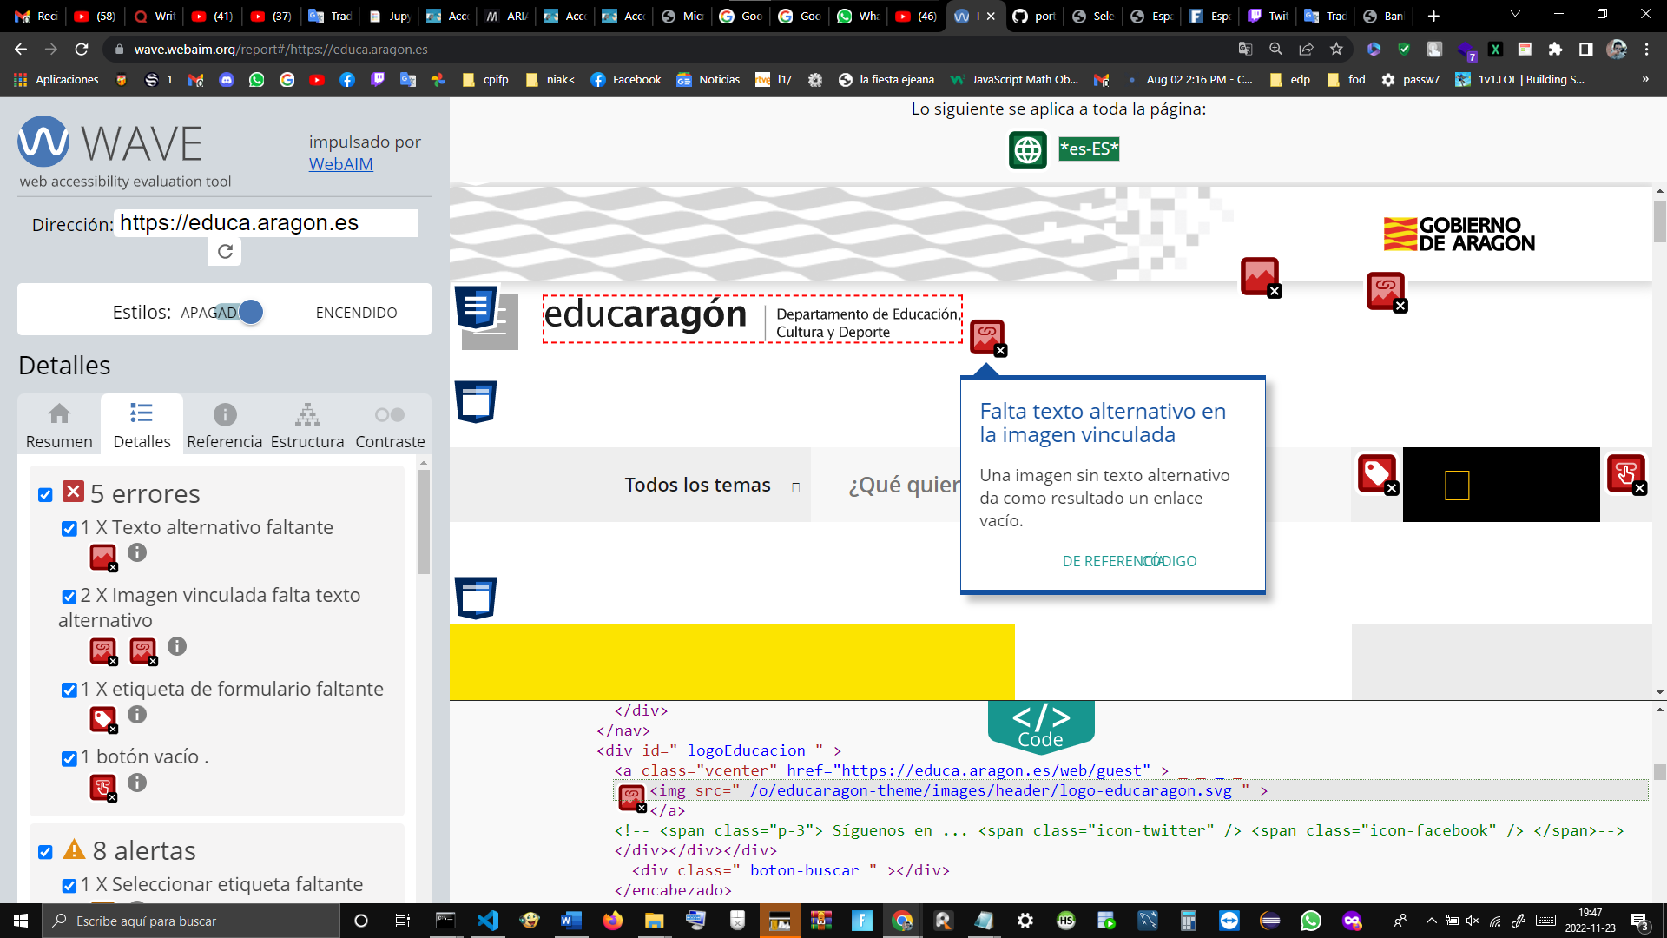

Falta texto alternativo

El texto alternativo de la imagen no está presente.

Se repite 2

**Viola el Principio 1: Perceptible d**irectriz 1.1: Texto alternativo: Proporciona texto alternativo para el contenido que no sea textual, así podrá ser transformado en otros formatos que la gente necesite, como caracteres grandes, lenguaje braille (braile no es correcto), lenguaje oral, símbolos o lenguaje más simple.

[CÓDIGO](https://wave.webaim.org/report)solución

Alt=”TEXTO”

Error 2

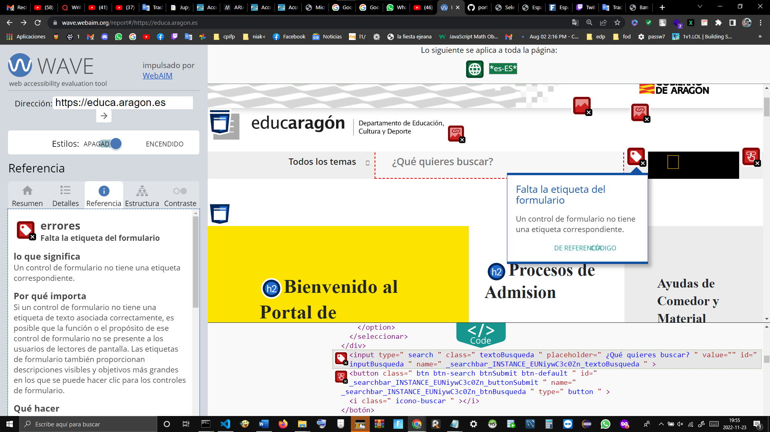

Falta la etiqueta del formulario

Un control de formulario no tiene una etiqueta correspondiente.

**Viola el Principio 3: Comprensible**Directriz 3.3 Asistencia a la entrada de datos: los usuarios de ayuda evitarán y corregirán errores.

Solución:

value="{{%texto%}}"

Error 3

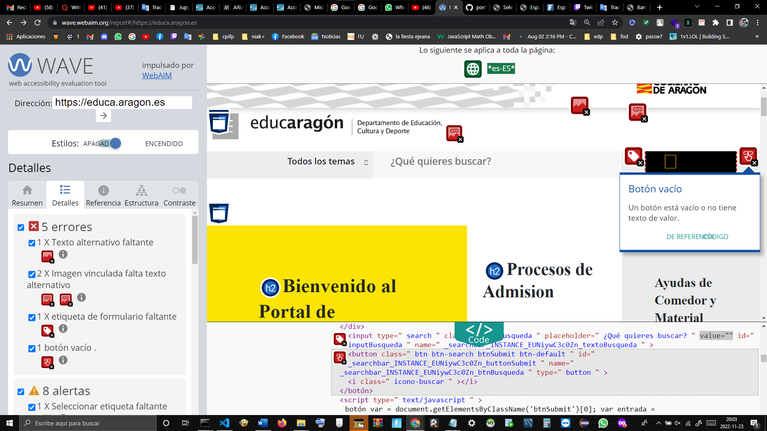

**Viola el Principio 2: Operable:** irectriz 2.4: Navegación: Proporciona formas para ayudar a los usuarios a navegar, a buscar contenido y a determinar donde están estos.

Solución:

<input type="search" class="textoBusqueda" placeholder="¿Qué quieres buscar?" value="{%€’texto’%}" id="inputBusqueda" name="_searchbar_INSTANCE_EUNiywC3c0Zn_textoBusqueda">

* 1. **<https://translate.google.es/?hl=es&tab=TT>**

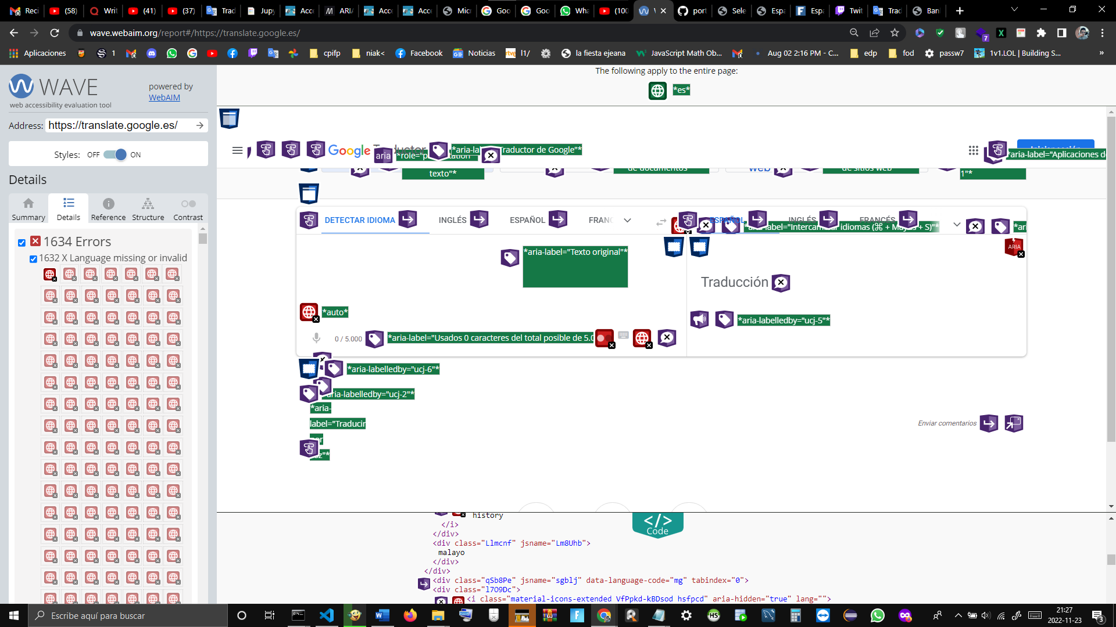

Error 1

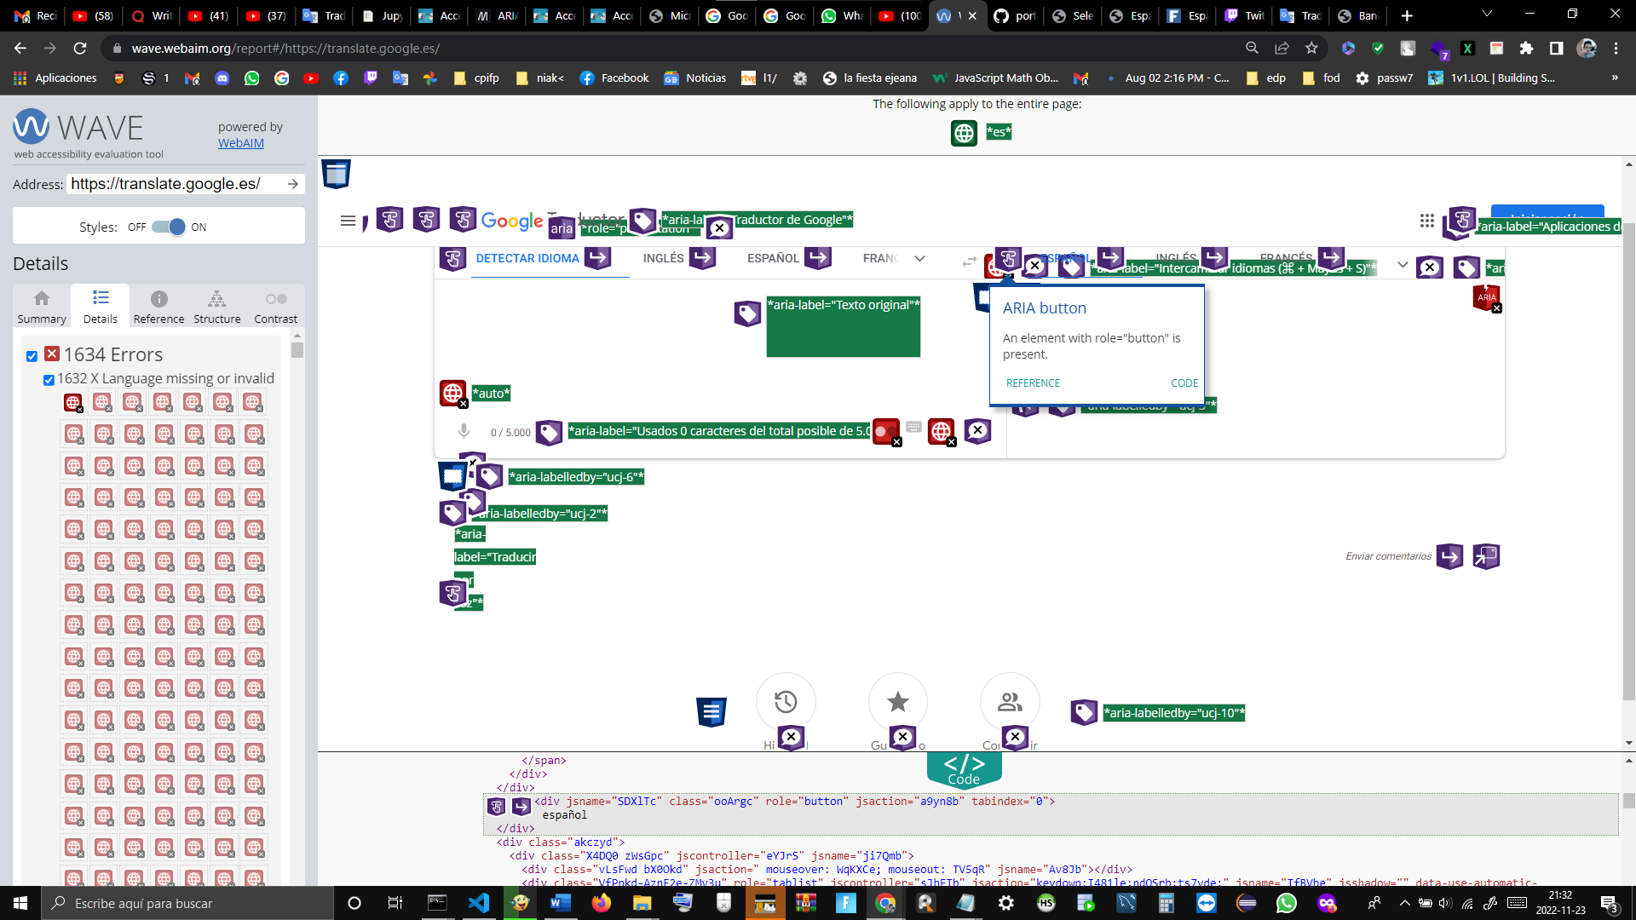

Botón ARIA

Un elemento con role="button" está presente.

**Viola el Principio 2: Operable:** Directriz 2.4: Navegación: Proporciona formas para ayudar a los usuarios a navegar, a buscar contenido y a determinar donde están estos.

Solución:

Error 2

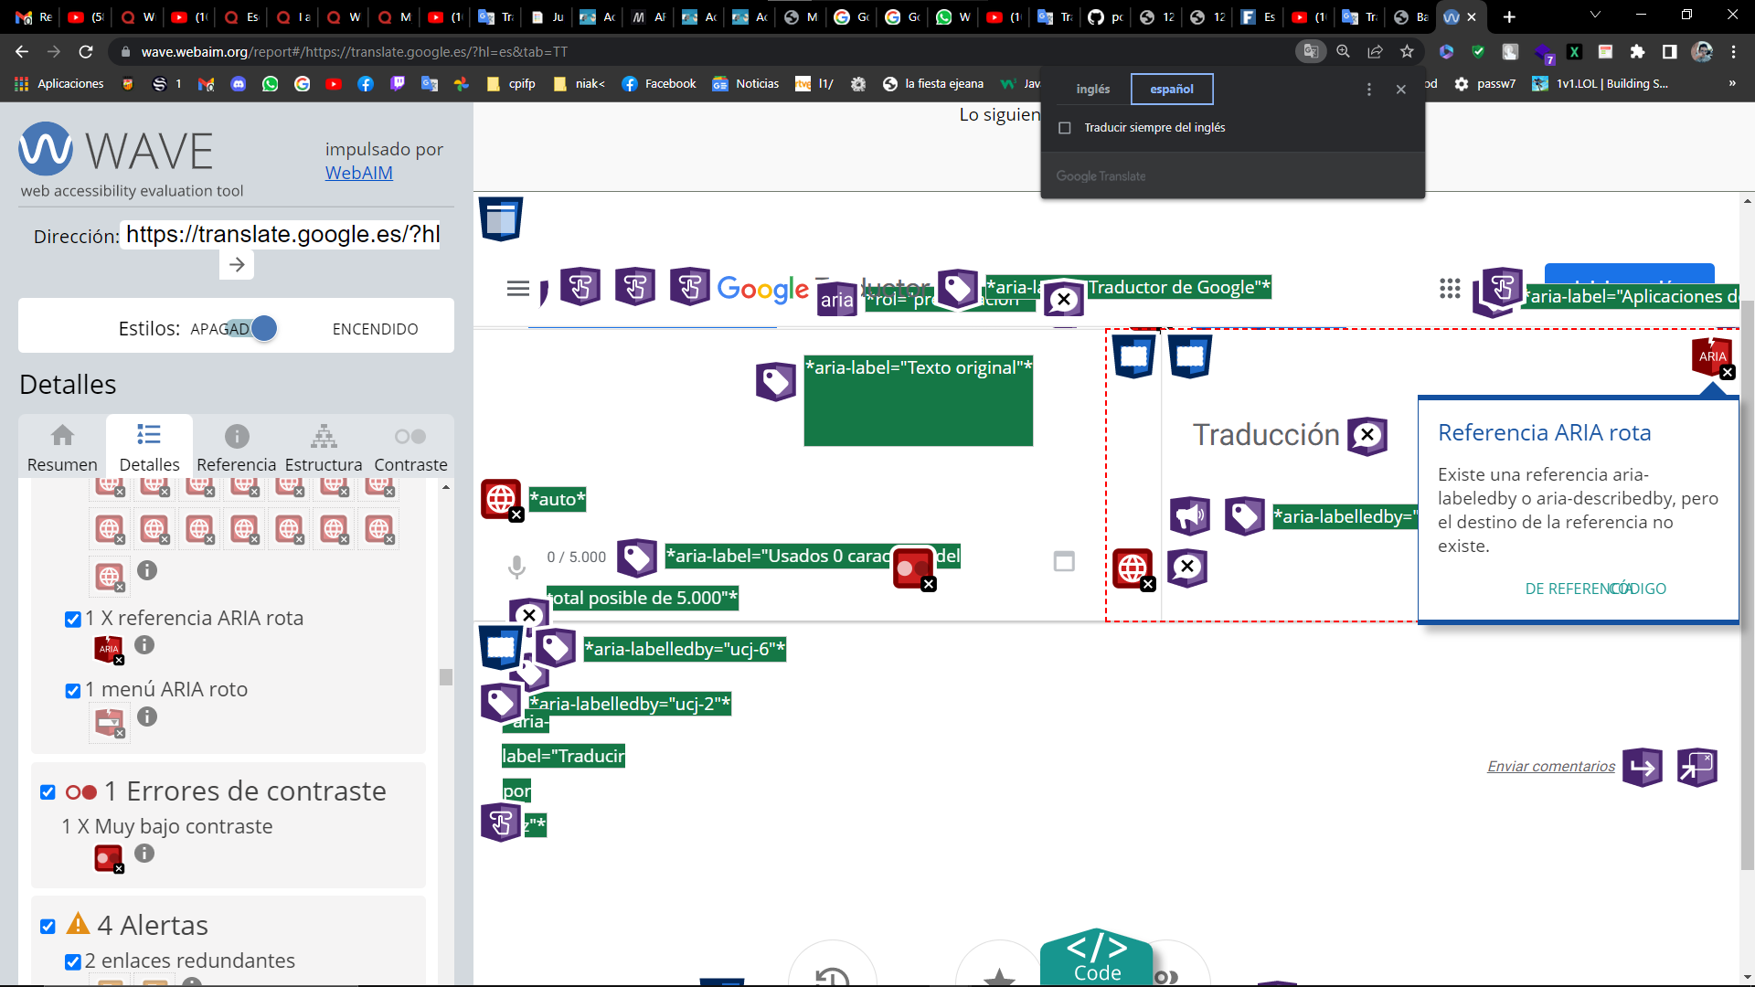

Existe una referencia aria-labeledby o aria-describedby, pero el destino de la referencia no existe.

**Viola el Principio 2: Operable:** Directriz 2.4: Navegación: Proporciona formas para ayudar a los usuarios a navegar, a buscar contenido y a determinar donde están estos.

[CÓDIGO](https://wave.webaim.org/report)

Solución

<a href="{%texto de url%}">{%texto para clickar para ir a otro página y/o%}</a>

Directriz 2.4: Navegación: Proporciona formas para ayudar a los usuarios a navegar, a buscar contenido y a determinar donde están estos.

1. **https:// Tenon.io**
   1. **•** [**http://www.cpilosenlaces.com/**](http://www.cpilosenlaces.com/)

Mostrar las 2 ocurrencias

linea 7445,92

<img class="logo2 lazy loaded" height="100" width="300" src="https://cpilosenlaces.com/wp-content/uploads/2014/11/logo_educacion.png" data-src="https://cpilosenlaces.com/wp-content/uploads/2014/11/logo_educacion.png" style="max-height: 116px;" data-wa

Error de descripción

A esta imagen le falta una alternativa de texto. Las imágenes sin una alternativa de texto a menudo confunden a los usuarios de tecnologías de asistencia. Si no proporciona una alternativa de texto, los usuarios que no puedan ver la imagen no entenderán el significado que la imagen pretende transmitir. Agregue un atributo alt a este elemento. Para imágenes significativas, el valor del atributo alt debe ser una descripción concisa del propósito o contenido de la imagen. Para imágenes puramente decorativas, el valor del atributo alt debe estar en blanco ( alt="" ).

Fuente

Pautas de accesibilidad al contenido web (WCAG) 2.0, nivel A: 1.1.1 Contenido sin texto

Error 100% prioridad

1 ocurrencia

Ocultar problema

Este enlace utiliza una referencia de hipertexto no válida.

linea 7457,91

<a href="#" itemprop="url" style="cursor: default;"><span class="avia-bullet"></span><span class="avia-menu-text">Innovación</span><span class="avia-menu-fx"><span class="avia-arrow-wrap"><span class="avia-arr

Error de descripción

El atributo href de este enlace no está construido correctamente. Para ser accesible a la tecnología de asistencia como herramientas de navegación, un enlace de hipertexto debe tener un atributo href válido. Un atributo href vacío no proporciona un objetivo de navegación válido y es inaccesible. Asegúrese de que los enlaces tengan atributos href válidos.

Fuente

Pautas de accesibilidad al contenido web (WCAG) 2.0, nivel A: 4.1.2 Nombre, función, valor

Error 85% de prioridad

1 ocurrencia

Ocultar problema

Se ha detectado un subrayado CSS en el texto que no es un enlace.

linea 7564,175

<abbr title="Centro Público Integrado de Formación Profesional">C.P.I.F.P.</abbr>

Error de descripción

El texto de este pasaje se ha diseñado para mostrarse subrayado, pero no es un enlace. Se acepta universalmente que el texto subrayado en la web o en las aplicaciones significa que el texto relevante es un enlace. Es probable que subrayar un texto que no es un enlace confunda a muchos usuarios, y especialmente a las personas con deficiencias cognitivas, problemas de aprendizaje o dislexia. Elimina el subrayado de este pasaje de texto.

Fuente

Pautas de accesibilidad al contenido web (WCAG) 2.0, nivel A: 1.3.1 Información y relaciones

Pautas de accesibilidad al contenido web (WCAG) 2.0, nivel AA: 1.4.5 Imágenes de texto

Pautas de accesibilidad al contenido web (WCAG) 2.0, nivel AA: 3.2.4 Identificación coherente

Pautas de accesibilidad al contenido web (WCAG) 2.0, nivel AA: 1.4.4 Cambiar el tamaño del texto

Pautas de accesibilidad al contenido web (WCAG) 2.0, nivel AAA: 2.5.5 Tamaño objetivo

* 1. **• https://educa.aragon.es/**

A esta imagen le falta una alternativa de texto

Mostrar las 2 ocurrencias

linea 6854,550

<img src="/o/educaragon-theme/images/header/banda.png">

Error de descripción

A esta imagen le falta una alternativa de texto. Las imágenes sin una alternativa de texto a menudo confunden a los usuarios de tecnologías de asistencia. Si no proporciona una alternativa de texto, los usuarios que no puedan ver la imagen no entenderán el significado que la imagen pretende transmitir. Agregue un atributo alt a este elemento. Para imágenes significativas, el valor del atributo alt debe ser una descripción concisa del propósito o contenido de la imagen. Para imágenes puramente decorativas, el valor del atributo alt debe estar en blanco ( alt="" ).

Fuente

Pautas de accesibilidad al contenido web (WCAG) 2.0, nivel A: 1.1.1 Contenido sin texto

Error 100% prioridad

1 ocurrencia

Ocultar problema

Este enlace utiliza una referencia de hipertexto no válida.

linea 7017,52

<a href="javascript:;" onclick="" tabindex="-1" target="_self"> Anterior </a>

Error de descripción

El atributo href de este enlace no está construido correctamente. Para ser accesible a la tecnología de asistencia como herramientas de navegación, un enlace de hipertexto debe tener un atributo href válido. Un atributo href vacío no proporciona un objetivo de navegación válido y es inaccesible. Asegúrese de que los enlaces tengan atributos href válidos.

Fuente

Pautas de accesibilidad al contenido web (WCAG) 2.0, nivel A: 4.1.2 Nombre, función, valor

Error 100% prioridad

2 ocurrencias

Ocultar problema

Este campo de formulario no tiene etiqueta.

Mostrar las 2 ocurrencias

línea 421,0

<select cssclass="selectCategoria" class="selectCategoria" id="categoria" name="_searchbar_INSTANCE_EUNiywC3c0Zn_categoria"> <option>Todos los temas</option> <option value="sistema educativo">Sistema Educativo</option>

Error de descripción

Todos los controles de formulario deben tener una etiqueta. Sin una etiqueta accesible, es posible que los usuarios de lectores de pantalla no puedan determinar para qué es el campo, y los usuarios de software de activación por voz no podrán pronunciar el texto de la etiqueta como atajo para enfocar el campo. Asegúrese de que todos los controles de formulario estén debidamente etiquetados.

Fuente

Pautas de accesibilidad al contenido web (WCAG) 2.0, nivel A: 1.1.1 Contenido sin texto

Pautas de accesibilidad al contenido web (WCAG) 2.0, nivel A: 1.3.1 Información y relaciones

Pautas de accesibilidad al contenido web (WCAG) 2.0, nivel A: 3.3.2 Etiquetas o instrucciones

Pautas de accesibilidad al contenido web (WCAG) 2.0, nivel A: 4.1.2 Nombre, función, valor

* 1. **https://translate.google.es/?hl=es&tab=TT**

NO HAY

* 1. **opinión**

En mi opinión https:// Tenon.io es mejor que https:// wave .

Porque me mostra

Pautas de accesibilidad al contenido web (WCAG) 2.0

A , AA, AAA,

1. **3 pruebas que permitan evaluar la accesibilidad**

Como ya las herramientas que se han utilizados por trabajo como https:// Tenon.io

https://wave.webaim.org

Overview

1. **Fin**